KARTICE ZA IGRO IN POGOVOR DOMA
Navodila:
Kartice si lahko s sodelovanjem družinskih članov natisneš in izrežeš.
Če želiš, jih lahko prepišeš ali pa vprašanja bereš iz računalnika. V 1. delu je 40 vprašanj, ostala sledijo v 2. delu.
Na prazne kartice (5. stran) lahko napišeš še svoja vprašanja. Pa veliko dobre volje, zanimivih odgovorov in zabave.
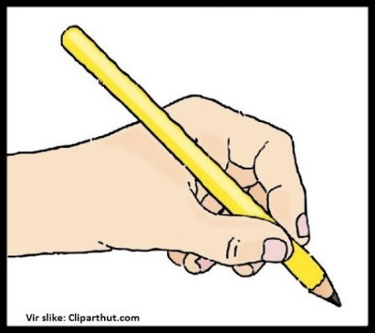
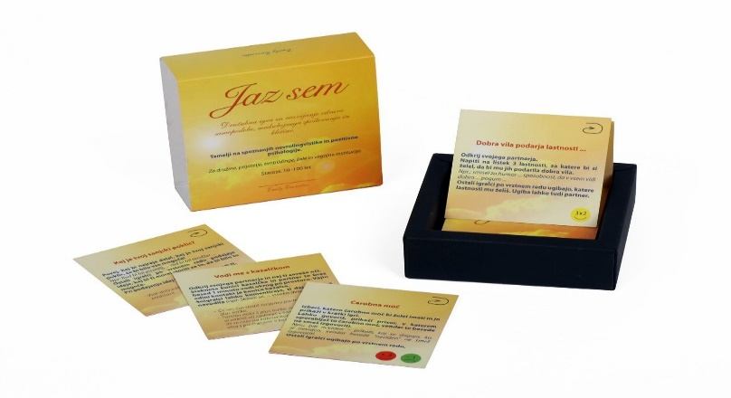
ZANIMIVA IGRA ZA CELO DRUŽINO.
Vzemite si nekaj časa zanjo. Takšno druženje je zelo dragoceno, saj krepi vezi med člani družine. Morda boš o kom spoznal-a kaj novega, posebnega, česar še sploh nisi vedel-a.
1. Letos se najbolj veselim… | 2. Vsakemu članu družine povej, zakaj ga imaš rad-a.
3. Najljubši TV program - oddaja… | 4. Če bi lahko v družini uvedel oz. uvedla novo pravilo, kaj bi to bilo?
5. Najboljši nasvet, ki sem ga kdaj dobil-a. | 6. Nekaj, kar bi rad-a znal-a.
7. Knjiga, ki sem jo nazadnje prebral-a. | 8. Najraje se pogovarjam o…
9. Jutri si želim… | 10. Z eno besedo opiši današnji dan.
11. Kaj zate najlepše diši? | 12. Pogrešam ...
13. Nekaj, kar me spravi v slabo voljo. | 14. Nekaj, brez česar ne morem živeti.
15. Hišno opravilo, ki ga ne maram. | 16. Ena stvar, ki sem se jo letos naučil-a.
17. Nekaj, kar me je danes nasmejalo. | 18. Nekaj, česar se resnično bojim.
19. Če bi moral-a tedensko nositi ista oblačila, kaj bi oblekel oz. oblekla? | 20. Najbolj neprijetna situacija, ki se mi je kdaj zgodila.
21. Kakšna bi bila tvoja sanjska hiša? | 22. Prijateljem bi svojo družino opisal-a kot…
23. Kaj si nazadnje za nekoga storil-a nekaj lepega in kaj je to bilo? | 24. Najljubši okus sladoleda.
25. Kdo je nazadnje zate storil-a nekaj lepega - kaj je to bilo? | 26. Kam bi šel-šla na naslednje počitnice?
27. Hvaležen-hvaležna sem za… | 28. Kdo je najbolj zabavna oseba v tvoji družini?
29. Kako najbolje preživeti zasnežen dan? | 30. Najbolj ponosen oz. ponosna sem na...
31. Tri (3) najboljše stvari, ki jih je letos naredil-a moja družina. | 32. Če bi bil-a cel teden brez telefona, računalnika, kaj bi počel-a namesto tega?
33. Opiši svoj dan. Povej, kako se bo nadaljeval … | 34. Kaj bi spremenil-a v šoli?
35. Tri (3) stvari, ki bi jih vzel-a na samotni otok. | 36. Najljubše počitnice bi bile …
37. Najljubša pesem. | 38. Najljubša družabna igra.
39. Najljubše darilo, ki sem ga kdaj dobil-a.  TVOJE IDEJE … | 40. Najljubša žival.  TVOJE IDEJE …

